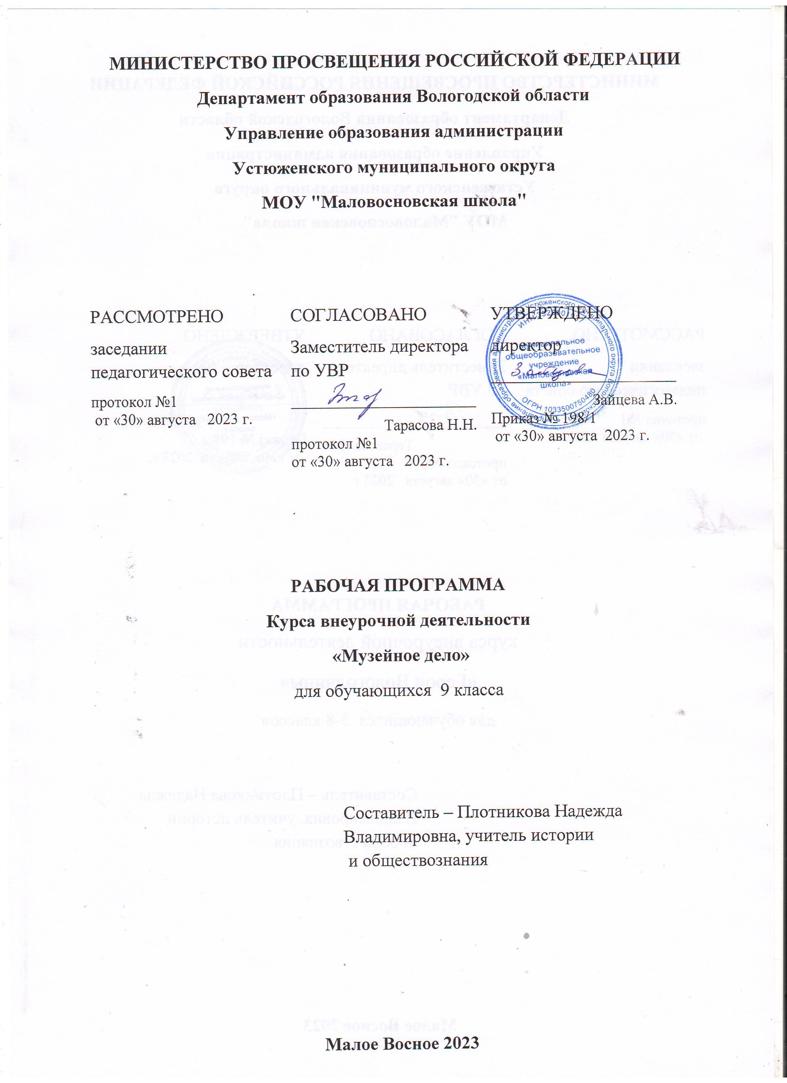

**МИНИСТЕРСТВО ПРОСВЕЩЕНИЯ РОССИЙСКОЙ ФЕДЕРАЦИИ**

**‌****Департамент образования Вологодской области‌‌**

**‌****Управление образования администрации**

**Устюженского муниципального округа‌**​

**МОУ "Маловосновская школа"**

|  |  |  |
| --- | --- | --- |
| РАССМОТРЕНО  заседании педагогического совета  протокол №1  от «30» августа 2023 г. | СОГЛАСОВАНО  Заместитель директора по УВР  ________________________  Тарасова Н.Н.  протокол №1  от «30» августа 2023 г. | УТВЕРЖДЕНО  директор  ________________________  Зайцева А.В.  Приказ № 198/1  от «30» августа 2023 г. |

‌

**РАБОЧАЯ ПРОГРАММА**

**Курса внеурочной деятельности**

**«Музейное дело»**

для обучающихся 9 класса

Составитель – Плотникова Надежда

Владимировна, учитель истории

и обществознания

​**Малое Восное‌** **2023‌**​

**Пояснительная записка**

Актуальность курса, посвященного основам музейной деятельности, обусловлена активным расширением сети музеев в современном обществе. Курс внеурочной деятельность «Музейное дело» дает учащимся 9 класса возможность познакомиться с новым для них видом деятельности.

Кроме того, этот курс дает учащимся обзорные знания в таких предметных областях, которые не включены в школьную программу: вспомогательные исторические дисциплины, основы музееведения. Все это способствует развитию общего уровня культуры учащихся, развивает их интерес к истории и культуре, заставляет их внимательнее относиться к окружающим их вещам как в музее, так и за его пределами.

Курс «Музейное дело» - практический, основная его цель – дать учащимся навыки музейной (фондовой, экспозиционной и экскурсионной) работы.

Особенность данного курса в том, что занятия с учащимися проводятся на базе школьного музея.

Цели и задачи курса:

- сформировать представление о музейной культуре;

- приобрести навыки музейного работника: реставратора, хранителя, экскурсовода;

- развить первичные навыки практического научного исследования;

- способствовать профориентации учащихся.

*По итогам изучения курса учащиеся должны знать:*

- основную терминологию, используемую в музейном деле;

- основные направления и методы работы с музейными фондами;

- методику систематизации и анализа музейных предметов.

*Уметь:*

- проводить самостоятельное изучение (под руководством педагога) музейных предметов;

- проектировать, оформлять и монтировать экспозицию музея;

*Иметь представление:*

- о быте и культуре народов, представленных материалами в музее;

- об основной учетной документации по фондам музея;

- о принципах комплектования и хранения музейных фондов;

- особенностях экскурсионной работы.

Курс разработан на основе методического пособия «Преподавание основ музейного дела в школе» под редакции Малиновской М.В., Стрелковой Г.Г. – М.: УЦ «Перспектива», 2011.

**I Планируемые результаты освоения**

**Программы курса внеурочной деятельности**

***В сфере личностных универсальных учебных действий у учащихся будут сформированы:***

- учебно-познавательного интереса к краеведческой работе, как одному из видов поисково - исследовательской и собирательской работы школьников;

- чувство прекрасного и эстетические чувства;

- навык самостоятельной работы и работы в группе при выполнении практических творческих работ;

- способность к самооценке на основе критерия успешности деятельности;

-заложены основы социально ценных личностных и нравственных качеств: трудолюбие, организованность, добросовестное отношение к делу, инициативность, любознательность, потребность помогать другим, уважение к чужому труду и результатам труда, культурному наследию.

**Учащиеся получат возможность для:**

- коррекции внимания, воображения, памяти, мышления, речи;

- устойчивого познавательного интереса к краеведческой деятельности;

- возможности реализовывать полученные знания для дальнейшей социализации, самореализации, и самоопределения личности.

***В сфере регулятивных универсальных учебных действий учащиеся научатся:***

- находить предметы, представляющие историческую ценность, овладеть навыками реставрации.

- выбирать материалы, средства для создания музейного уголка. При этом учитывать правила оформления экспозиции;

- осуществлять итоговый и пошаговый контроль в своей деятельности;

- адекватно воспринимать оценку своих работ окружающими;

- учитывать выделенные ориентиры действий в новых технологиях, планировать свои действия;

- вносить необходимые коррективы в действие после его завершения на основе оценки и характере сделанных ошибок.

**Учащиеся получат возможность научиться:**

-осуществлять констатирующий и предвосхищающий контроль по результату и способу действия, актуальный контроль на уровне произвольного внимания;

- самостоятельно адекватно оценивать правильность выполнения действия и вносить коррективы в исполнение действия, как по ходу его реализации, так и в конце действия.

***В сфере познавательных универсальных учебных действий учащиеся научатся:***

- различать старинные предметы, представлять их место и роль в жизни человека и общества;

- приобретать и осуществлять практические навыки и умения в ведении музейного дела;

- реставрировать предметы старины, рационально использовать их;

- применять художественные средства, материалы в декоративно-прикладном искусстве.

**Учащиеся получат возможность научиться:**

- понимать культурно-историческую ценность музейных традиций и уважать их;

***В сфере коммуникативных универсальных учебных действий учащиеся научатся:***

- опыту осуществления совместной продуктивной деятельности;

- сотрудничать и оказывать взаимопомощь, доброжелательно и уважительно строить свое общение со сверстниками и взрослыми

- формировать собственное мнение и позицию;

**Учащиеся получат возможность научиться:**

- учитывать и координировать в сотрудничестве отличные от собственной позиции другихлюдей;

-задавать вопросы, необходимые для организации собственной деятельности и сотрудничества с партнером;

-адекватно использовать речь для планирования и регуляции своей деятельности;

***Через систему краеведческой работы предполагается воспитать в будущем гражданине России:***

- чувство гражданственности и патриотизма, гордость за свой народ, за свою Родину;

- нравственный и культурный потенциал, способность корректировать свое общение с окружающими в соответствии с ситуацией, умение строить свою жизнь гармонично и нравственно;

- чувство личной ответственности за все происходящее в окружающем мире, потребность быть деятельным соучастником в общественной, учебной, трудовой и досуговой сферах жизни;

- готовность и способность к духовному развитию, нравственному самосовершенствованию, самооценке, пониманию смысла своей жизни;

- готовность и способность к реализации личностного потенциала в духовной и предметно-продуктивной деятельности социальной и профессиональной

мобильности на основе моральных норм и возможности учащихся с ограниченными возможностями здоровья.

**II** **Содержание учебного курса « Музейное дело»**

**1. Школьный музей, как центр обучения и воспитания в школе.**

Социальные функции музея, принципы работы. Положение о школьном музее. Предметность и наглядность в школьном музее. Знакомство с экспозициями школьного музея. Основные направления деятельности школьного музея.

**2. Фонды музея. Научная организация фондовой работы.**

Научная организация фондовой работы. Музейный предмет как источник научных знаний. Типы и группы музейных предметов. Виды фондовой работы. Порядок сбора, учёта и хранения музейных предметов.

**3. Поисково-исследовательская работа.**

Организация научно-исследовательской работы. Разработка поиска по теме «Наши выпускники - участники СВО». Проведение поиска по конкретной теме:

- сбор материала и экспонатов об участниках СВО

- обработка и систематизация собранных материалов.

**4. Учёт и хранение фондов**

Задачи учётно – хранительской работы. Инвентарная книга. Заполнение инвентарной книги. Шифровка. Оформление шифра экспонатов.

**5. Экспозиционная работа**.

Знания о требованиях к экспозиции. Сбор материалов для экспозиции «СВО». Подборка текстового материала к экспозиции. Оформление экспозиции. Составление текста экскурсии по созданной экспозиции.

**6. Подготовка и проведение музейной экскурсии.**

Экскурсия как одна из форм образовательной и культурно-просветительной работы.

Повторение основных принципов подготовки и проведения экскурсий в школьном музее. Тема и цель экскурсии. План экскурсии. Составление плана экскурсии. Отработка на экспозиции мето­дики проведения и показа.

**III Тематическое планирование**

|  |  |  |  |
| --- | --- | --- | --- |
| № | Темы занятий | Виды  деятельности | Количество часов |
| 1. | Школьный музей как центр обучения и воспитания в школе. | Знакомство с социальными функциями музея, принципами работы, основными направлениями деятельности школьного музея | 1 |
| 3. | Поисково – исследовательская работа. | Организация поисково-исследовательской деятельности по теме «Наши выпускники - участники СВО». | 5 |
| 4. | Учёт и хранение фондов. | Изучение документов о порядке сбора, учета и хранения музейных экспонатов, работа с инвентарной книгой | 3 |
| 5. | Экспозиционная работа. | Сбор и систематизация собранного материала | 5 |
| 6 | Подготовка и проведение музейной экскурсии. | Разработка экскурсии по теме  Составление плана экскурсии. | 3 |
|  | ИТОГ |  | 17 |